———————————————————————————

清华大学

综 合 论 文 训 练

题目：社区新旧弥合环境设计研究——以长沙市某工厂空间改造为例

系 别：美术学院

专 业：环境设计

姓 名：叶茗雨

指导老师：刘北光

2018年5月28日

关于学位论文使用授权的说明

本人完全了解清华大学有关保留、使用学位论文的规定，即：学校有权保留学位论文的复印件，允许该论文被查阅和借阅；学校可以公布该论文的全部或部分内容，可以采用影印、缩印或其他复制手段保存该论文。

(涉密的学位论文在解密后应遵守此规定)

签 名： 导师签名： 日 期：

中文摘要

在中国城市化发展过程中，由于经济利益的指导，政府倾向于将旧城土地商业化。在这种情况下，经济效益较高的第三产业建筑、各类住宅楼盘则成了开发商的首选。在这样的旧城更新过程中，城市的历史文脉陷入断层，城市肌理也失去了其特点与完整性。同时，由拆建工程引发的各类社会问题层出不穷：居民缺乏基本的公共空间，和谐的邻里关系随着新社区人群的加入变得紧张，曾经的社区变得支离破碎。最终，旧城的特色被消磨殆尽，传统的交往方式也发生了巨大的转变。

本文希望通过对城市中不同邻里关系与对应的公共交往空间的调查，探讨社区空间与新旧社区人群之间的关系。并以长沙市某废弃工厂改造设计为例，寻求让社区原生人群与置入的新人群互相弥合的方法。

关键词： 社区更新;工厂改造;邻里关系

ABSTRACT

In the process of urbanization in China, due to the guidance of economic interests, the government tends to commercialize the land in the old cities. Under this circumstance, the third-industry buildings with higher economic returns and various types of residential properties have become the first choice of those developers. In this process of renewal of the old city, the historical context of the city fell into a fault and the urban fabric lost its characteristics and integrity. At the same time, various types of social problems caused by the demolition and construction projects emerged. For instance, residents lack of basic public space, neighborhood relationship that once was harmonious becomes tense as the new community people joined in. Communities have become fragmented. Eventually, the characteristics of the old cities were consumed, and the traditional way of communication has also undergone tremendous changes.

This paper hopes to explore the relationship between community space and the population of old and new communities through the investigation of different neighborhood relationships and corresponding public communication space in cities. Taking the reconstruction design of an abandoned factory in Changsha as an example, we sought ways to bridge the gap between the original social group in the community and the new citizens.

Keywords: community renewal; factory reconstruction; neighborhood relationship.

目录

第1章：引言1

1.1研究背景1

1.2研究的目的和意义1

1.2.1研究的目的1

1.2.2研究的意义1

1.3研究方法1

1.3.1文献归纳1

1.3.2实地调研1

1.3.3同类型工厂改造研究1

第2章：城市更新及社区邻里空间理论研究 1

2.1旧城更新1

2.2邻里关系1

2.3公共空间1

2.3.1旧城传统社区内的公共空间1

2.3.2公共空间与邻里关系1

2.3.3邻里交往空间1

第3章：以新旧人群弥合为主导的工厂公共空间改造设计

3.1 场地调研分析

3.1.1地理区位

3.1.2历史价值

3.1.3 建筑条件

3.1.4 邻里空间

3.2 空间设计策略

3.2.1 场地功能分析

3.2.2 场地流线梳理

3.2.3 促进社区人群弥合的公共空间策略

第4章：结语1

参考文献1

图片索引1

致谢1

声明1

附录1

第1章 引言

**1.1 研究背景**

自上世纪90年代以来，我国提出的“退二进三”等一系列政策极大地推动了产业结构调整，城市的物质基础也得到了广泛的积累。在此过程中，城市中的建筑也处于不断的更迭当中。工业旧工厂作为“退二进三”的重要改造产业，在改造的过程中发生了一系列的更新，并且以新的属性和功能重新融入了城市，这是在城市建筑更迭过程中的一个极具代表性的例子。

然而，由于这种改造和更新是由政府和开发商合作为主导，因此工业旧工厂不仅仅发生了以建筑实体外观变化为代表的城市空间物质形态变化，也发生了以空间使用者变化、空间社会关系变化为代表的社会空间结构的变化。具体而言，从空间使用者的角度来看，原有的空间使用者分散到了城市的各个空间，新的人群取而代之，且这部分人群是流动的、开放的、不确定的、高端的；从空间社会关系的角度来看，原有空间中的熟人邻里的传统关系演化成陌生人之间的交际、消费的现代关系。 因此，即使这些建筑的原住民未被强制搬迁，他们也会难以融入新的社会空间中，形成空间上的文化断层。

能不能以更低的姿态、更加循序渐进的手法介入场地？能否从原生人群与置入人群的角度出发进行设计，让新注入的建筑功能与原场地相互适应，也让新注入的活力人群与场地中的原住民相适应？这是我在这次毕业设计中想要解决的问题。

**1.2 研究目的和意义**

1.2.1 研究目的

本文将以原生人群与置入人群的需求与邻里交往空间作为切入点，探索一种更加兼顾新旧人群的空间设计，从而达到激活社区人群的作用。

1.2.2研究意义

鲍曼曾经在《废弃的生命》一书中说道，现代化的一个未可避免的后果是对“人类废品”的制造，即对废弃的生命、移民和难民等多余人口的制造，这是秩序构建和经济进步的副作用。在工业化的进程下，许多曾经拥有一技之长的工人因为政策的变动而大批下岗。步入中年、没有足够的劳动力，曾经赖以生存的技能随着工厂的倒闭破产变得毫无用处，这些人群不得不被滞留在曾经的工厂社区中，并在某一次棚改中被迫迁移。

城市的建设者往往不会考虑规划场所的原住民，而由于空间功能的更新必定会导致空间使用者的更新，因此这种社区居住环境发生的变化既破坏了传统邻里关系的维持，又切断了传统地域文化的延续。基于这个原因，在旧城更新改造中，我们需要对旧城人群进行研究，重新考虑新旧两种社区人群的关系，从而延续社区关系的活力。更进一步，从宏观层面而言，城市传统文化的精髓在于建筑场所中人群之间的联系，只有维持了这种联系，才能留住城市文化。

**1.3 研究方法**

1.3.1 文献归纳

利用相关学科资料、网络相关资源、图书馆查阅等方式搜集相关文献资料，并对其进行归纳与分析。

1.3.2 实地调研

对长沙重型机器厂进行实地考察，了解场地中的厂房、住宅现状。调研方式包括湿地测绘、现场拍照、问询采访、场地资料阅读等。

1.3.3 同类型工厂改造研究

利用图书馆资源、网络资源进行相关工厂改造案例的检索与收集，并进行归纳总结。

第2章 城市更新及社区邻里空间理论研究

**2.1 旧城更新**

在众多城市建筑当中，旧城区在历史演进过程中不断更新，城市人文也在此不断积淀。旧城区通常以居住功能为主，发挥该种功能的建筑往往分布在城市的各个地区，并且数量众多。因此，旧城更新涉及到社区人群日常生活的各个层面，是一项复杂、繁重、深远并且极具社会影响力的系统工程。

综上所述，在旧城更新的过程中设计者们应该打破通常宏观的规划与改造模式，发掘、利用并保护场地中原有的历史文化建筑。遵从“保护优先于开发，小规模渐进式改造”的原则。该原则由吴良镛先生于《北京旧城与菊儿胡同》一书中首次被提出。在该书中，他针对北京城市改造进行了一系列深入的思考，包括定义了城市更新的概念，对“再开发”与“改建”进行了区别定义。他认为，旧城改造应该以保护现有格局为主，在维持现有格局的基础上局部调整。

旧城更新理念，侧重点并不在于新环境的重建，而在于表达原有场景的传统特色。基于这一特点，在旧城更新的设计中，需要融合社会学、城市经济学、人类学等学科的研究，整体、系统地规划设计。

**2.2 邻里关系**

邻里关系是在社区改造中难以被忽略的一个议题。自汉朝以来“邻里”二字便包含了经济、文化、政治与军事的多重含义。可以说，邻里关系是整个城市社会关系中最小的单元，也是最为频繁、紧密的一种。

在历史的发展过程中，邻里从最初的户籍制单位演变成一种描述社会人群间关系的社会空间概念。尽管语义发生了变化，邻里这一概念始终是城市人群关系的最基本单元，也是城市居住者的核心交流范围。

根据《交往与空间》一书，我们将居民活动分为：必要性活动、自发性活动和社会性活动。而在邻里交往中，受环境影响比较大的活动方式是自发性活动和社会性活动，而这两种活动的产生受到邻里空间环境的舒适度和适应性的影响比较大，因此在对空间环境的塑造中应着重注意。好的户外空间环境可以促进居民自发性活动的发生，自发性活动又能促进社会性活动的产生，人们在公共空间逗留的时间越长，发生交集的可能性就越高，交往也随之增加。

而在《环境心理学与室内设计》中，可以得知居民行为的流动特征分为：目的性较强的移动人流、无目的性的人流和移动过程即为目的的人流及停滞状态的人流，如下表所示。

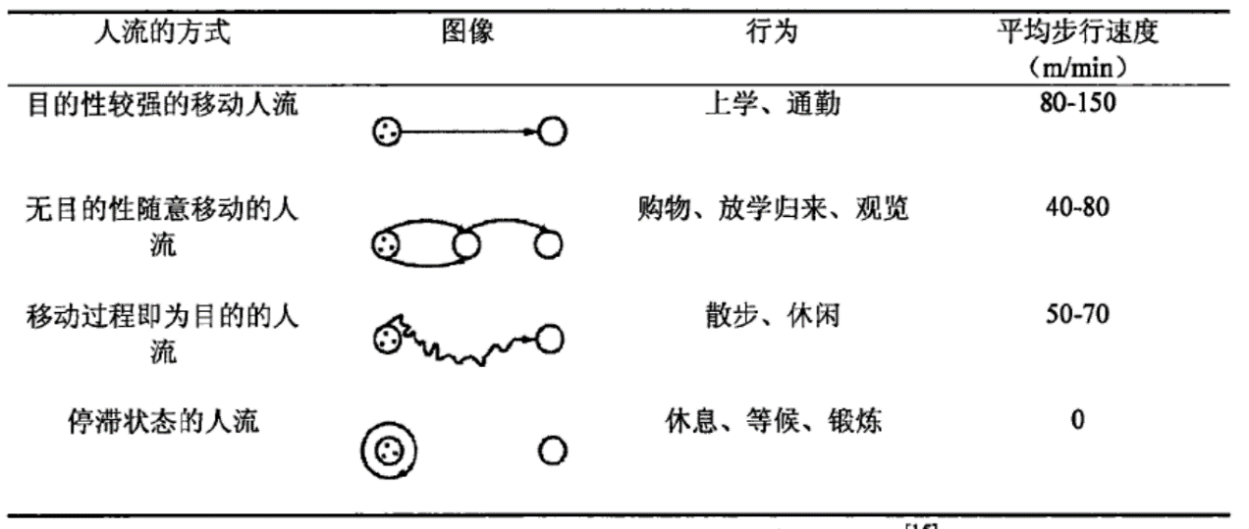

图片来源：《环境心理学与室内设计》

目的性较强的移动人流：这类人流的移动方向明确、路线固定，且大多选择最短路程的出行路线。在居住区居民活动中上班、上学等活动均属于此类，对于这类活动的场地设计必须顺应居民的活动路线。此类人流活动具有活动时间短、邻里交往发生的频率和概率小的特点。无目的性随意移动的人流：这类人流的行进方向、行进路线并未事先确定，到达目的地的时间也不受限制，甚至目的地并不明确。这类活动行进路线随意、迂回，行为人根据兴趣、必情、天气状况、偶遇事件选择停留时间和行进路线，在邻里生活中，购物、放学回家等活动均属此类，这类活动在居民行为活动中发生的概率最高。人的停留时间越长、行进路线越曲折，发生邻里交往的概率越大，因此如何设计丰富的行为空间，延长停留时间丰富活动路线，是促进这类活动邻里交往的关键。

移动过程即为目的的人流：这类人流的活动路线有自己习惯的规律、路径固定、曲折、对行动路线沿路的环境质量要求较高，并且环境能够决定活动时间长短及活动的区域范围，休闲、散步、体育锻炼等活动均属此类。这类人流活动是居民出行活动的重要方式，因此对户外活动空间环境进行提升，可以增加居民户外活动时间、延长活动路线、增强居民出行的意愿，进而可以提升邻里交往发生的概率。停滞状态的人流：这类人流的行为人处于停滞移动的状态，他们在特定的空间范围内停留的时间较长，这些活动有聊天、看孩子玩耍、休息、下棋、锻炼等。由于停滞的时间一般较长，邻里交往也最易产生，因此设计种类丰富的空间，完善空间舒适性进而增强逗留的意愿，能有效促进邻里交往活动的发生。

**2.3 公共空间**

2.3.1 旧城传统社区内的公共空间

传统社区中的公共空间在通常情况下是此区域历史文化的重要空间载体，集中了该区域的标志性建筑，同时也承载着街坊邻里间的各种内在社会关系。但是由于时间推移，经济等社会因素发生变化，旧城中这类公共场所由于现代生活模式的引入而遭到了相当程度的破坏或废弃，导致分布更不均匀，总体数量上也更加贫乏，致使部分居民根本就没有这种休闲娱乐和社会交往的意识。由于旧城区的房屋以一、二层为主，比较低矮，所以为了满足几近饱和的人口居住需求，建筑的密度往往很大，在旧城区很难找到完整的空间，即使能找到具有一定面积的开敞空间，往往环境条件也较差，绿地指标偏低，道路宽度不够，也很难形成真正具有效果的公共活动空间。

另外不同于现代城市规划体系中规划明确的并且相对独立的城市公共空间，传统住区内自发形成的公共空间往往尺度较小，这种公共空间并不能算是真正的现代规划层面意义上的城市公共空间，它们承载着不同的功能，可以是市民集会、集市、演出的场所，或者只是人们日常茶余饭后下棋聊天的场所，改如何整理并合理保护和发扬这样街道尺度的公共空间，使其具有良好的空间环境，促进邻里关系的生成和发展、延续或重塑，将是旧城更新的重要组成部分之一。

2.3.2 公共空间与邻里关系

公共空间是一个不限于经济或社会条件的，任何人不需要付出任何代价都有权进入的地方，从哲学、地理、文化和社会研究范畴来看，公共空间更等同于“共享空间”，是指对全部人群开放的一定地域，是市民进行公共活动的环境主体。公共生活的发生离不开特定的空间环境，有赖于公共空间，这种空间也是住区中居民最主要的活动空间。在公共空间物质环境不佳的情况下，人们通常只会进行必要性的活动，必要性活动目的性较强，在需要做活必须做的前提下才会进行，相对比较被动，而当环境质量好转，好的环境能吸引人们自发的来到公共空间中，无论是简单的停留还是欣赏风景或休闲散步，甚至良好的环境空间可以刺激人们展开社交活动、交往互动，并在这类“连锁性”活动中产生了邻里关系。所以一个城市住区公共空间品质的好坏，可以直接决定它能否形成稳定的具有积极意义的邻里生活和邻里关系。

2.3.3 邻里交往空间

邻里交往空间是城市公共空间体系中的末支，也是最基本的构成单元，广泛分布于城市住区中，是居民日常生活中进行交流交往和简单社交活动的最重要的空间载体，广泛分布于城市住区内部。合理的规划邻里交往空间可以有效改善居民生活，增强社区活力，维持社区稳定，进而促进人文文化的繁荣和发展。本文研究的邻里交往空间是针对旧城空间结构中邻里范围内的交往空间，并寻求旧城更新改造中合理改造和建设这类空间的规划方法、指导原则和设计要点。

2.4 案例分析

2.4.1 厦门沙坡尾旧城改造

厦门沙坡尾的旧城改造在设计理念上给予了笔者很多启发。和其他的旧城改造项目相比，沙坡尾的改造更像是一种自发的城市更新。

沙坡尾位于厦门岛西南部，与大多数的旧城更新背景相同，由于不断的城市开发和渔业产业的发展，该社区的空间被不断挤压，加上建筑老旧、社区条件较差难以治理，沙坡尾在整个厦门城市飞速发展的规划进程中反而成了一处无人问津的围城。设计师在介入场地时，并没有先入为主地开始对整个片区进行统筹性的规划，而是利用了其厂房空间开阔、隔音效果好、交通便利的特点，将场地中的一个厂房改造成了一个演出场地。首次邀请当地有名的乐队前来演出之后，沙坡尾的名字重新出现在了厦门文艺青年与音乐爱好者的视野里。从这一个厂房开始，设计团队用渐进式的设计手法，将整个厂区改造成了一个大型的艺术综合体。

仅仅是这样还不足以使它从其他艺术空间改造中跳脱出来，沙坡尾真正吸引人的地方在于：使当地居民也参与到改造中来。通过将当地文化特色小吃、集市进行重新包装与改造，原住民文化成了沙坡尾艺术区的一大亮点，拉近了外来青年人与原住民的距离。

总的来说，沙坡尾旧城更新一共有四个特点：1.通过一定的资金投入将冷冻厂进行改造，吸引艺术家和设计工作室等相关人群进驻。2.通过举办各类文化创意活动聚集人气，将艺术区打造成一个文化热点，进一步吸引商家进驻这个区域。3.通过租赁并改造周边的老旧厂房，置入新功能，逐步实现旧城更新。4.使当地居民参与到更新改造中来，让原住民文化与外来文化同样成为激发社区活力的因素。

2.4.2杜伊斯堡后工业景观改造

如果说沙坡尾的案例是从设计的理念上别具一格，杜伊斯堡公园则是在设计手法上堪称工业改造典范。场地原本是一个炼钢厂，煤矿与钢铁工业造成的污染让整个周边地区都受到了严重的影响。该工厂于1985年被废弃，并于1985年由设计师彼得.拉茨进行改造。该项目给予笔者最大的启发在于对场地的尊重，设计师在进行设计时对原场地中的建筑和构筑物给予了最大程度的保留，同时又在这些构筑物中赋予了新的功能，例如将十几米高的储气罐改造成欧洲最大的室内潜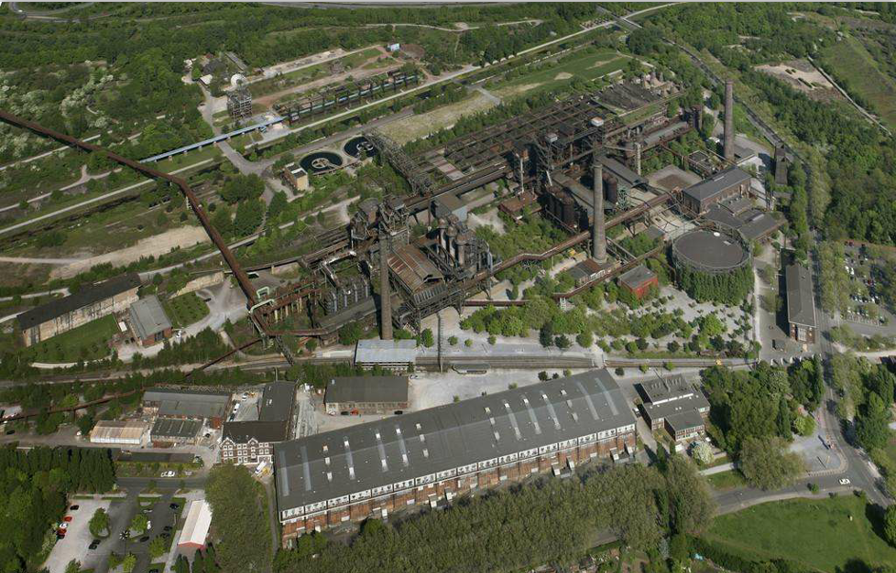水中心。改造后的公园拥有的新结构与原有工业遗迹之间层次分明、清晰明了。

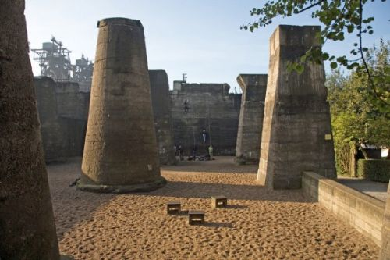杜伊斯堡公园航拍图（图源：全景网）

杜伊斯堡公园景观节点（图源：百度）

第3章 以新旧社区人群弥合为主导的工厂公共空间改造设计

**3.1 场地调研分析**

3.1.1 地理区位

3.1.2 历史价值

3.1.3 建筑条件

3.1.4 邻里空间

**3.2 空间设计策略**

3.2.1 场地功能分析

3.2.2 场地流线梳理

3.2.3 促进社区人群弥合的公共空间策略

**3.1 场地调研分析**

3.1.1 地理区位

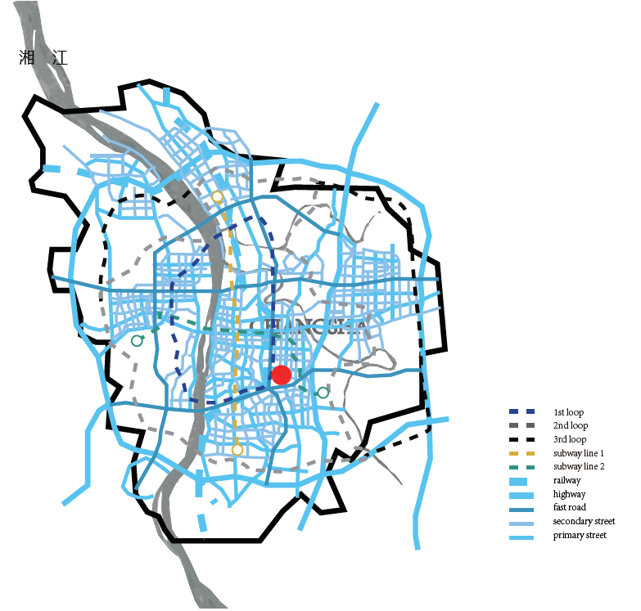本文研究的范围位于长沙市东二环立交桥长重社区，即图中红点位置，是长沙中心城区的东南角。从图中可以看出，该场地位于城市的中心区位，交通十分便利。社区东接火星大道，南邻劳动东路，北倚雨花大道。在九十年代兴盛时期，京广线的铁路专线直接各个主要车间（现已停运）。东二环高架桥从场地上方横穿而过，使工厂成为了独特的城市景观。

长沙城市交通区位图（作者自绘）

3.1.2 历史价值

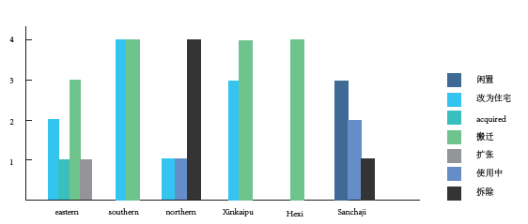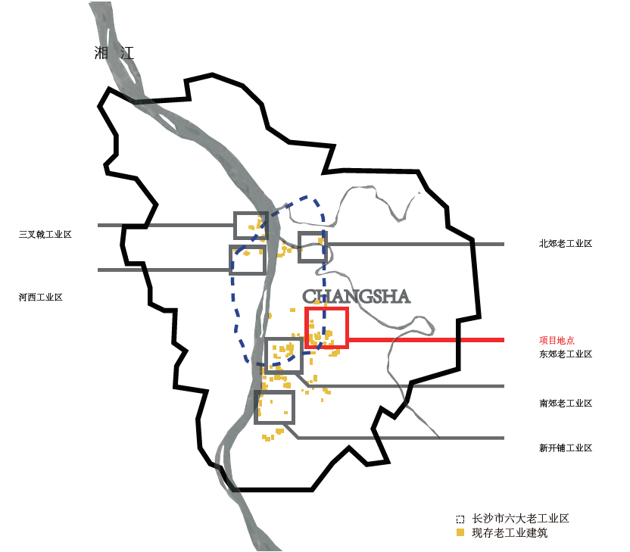 与大多数长沙市的老工业建筑一样，该机械厂始建于上世纪五十年代大跃进时期。当时的长沙一共有六大老工业园区，集中坐落于以湘江与京广线为轴线的南北走向狭长地域内。其中，新开铺工业区、南郊工业区和项目所处的东郊工业区较为兴盛，而北面的三汊矶和北郊工业区较为寥落。同时，大部分的工厂集中在湘江以东的地块，当地人称之为河东，而河西工业区则是在改革开放以后才逐渐繁荣起来。基于特定的历史缘由，长沙遗留到现在的老工业建筑较少，而其中可以称之为工业遗产的，具有保护价值的工业建筑则更是少之又少，且大多是解放后的现代工业建筑。

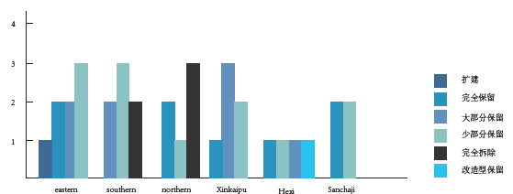长沙市六大老工业区旧工厂现状统计（作者自绘）

长沙市六大老工业区旧工厂保留情况统计（作者自绘）

2004年国有企业进入改制阶段，该工厂也于2007年响应政策号召进行政策性破产。在全国第三次文物普查中，长重厂的一间厂房与一栋职工宿舍被列入不可移动文物并保留起来，这也是长沙市少数被列入文化遗产的五十年代红砖厂房。在工厂破产以后，该场地成为了一个“三不管”地区，一度被飞流市场所占据，空旷的厂房成为了绝佳的仓库和物流集中地。到了2015年全国棚改时期，工厂也被列入了棚改项目，如今处于待拆迁的状态。

破产带来的遗留问题：在工厂进行政策性破产以后，一家私营企业接管了原工厂的资源，并将工厂迁移到了现在城郊的一个经济开发区。在2010年，新接管的公司终止了原工厂42岁以上职工的劳动合同，1500名员工被裁减至300人不到。而这些被迫下岗的工人从此和这些红砖厂房一起被遗留在了这片交通便利却人迹罕至的场地中。

工厂大门（图）

3.1.3 建筑条件

场地由一系列五十年代至九十年代建造的红砖厂房组成。这些厂房大小不一，呈条状并列分布于场地内。厂房空间的特点有以下几点：

1. 空间尺度大：单座厂房高度在13-17米之间，宽20-25米，这样的空间尺度是为了方便运输大型设备，但是对于改造来说则成为了一个难点，如何让如此大尺度的空间符合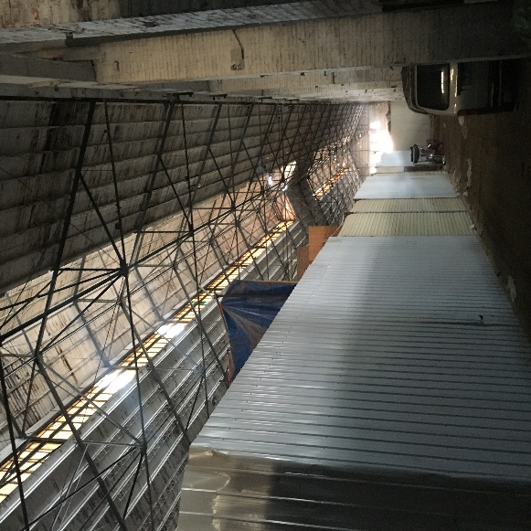人的空间心理需求是设计中首要考虑的一个问题。

厂房内部空间（作者自摄）

1. 空间形态单一：厂房中没有功能区的划分，每一个厂房都是一个单一的长条形空间。厂房长度从100米到150米不一。要满足改造后的新功能，需要在内部重新划分空间。
2. 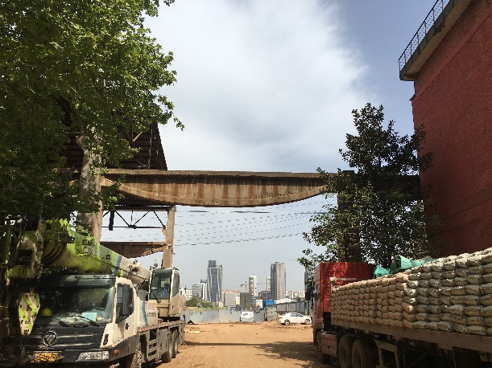 建筑结构特点鲜明：厂房采用的是混凝土柱与轻钢屋盖结合的混合结构，从视觉上来说非常具有秩序感和仪式感，是整个场地中最突出的特点。

厂房柱网结构（作者自摄）

如图所示，许多厂房在被拆除之后留下了混凝土结构柱，其中弧形的吊车梁成为了场地中一种强烈的视觉语言。

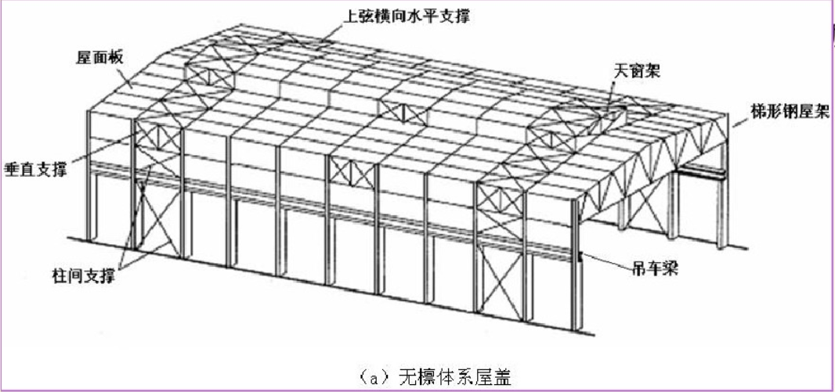

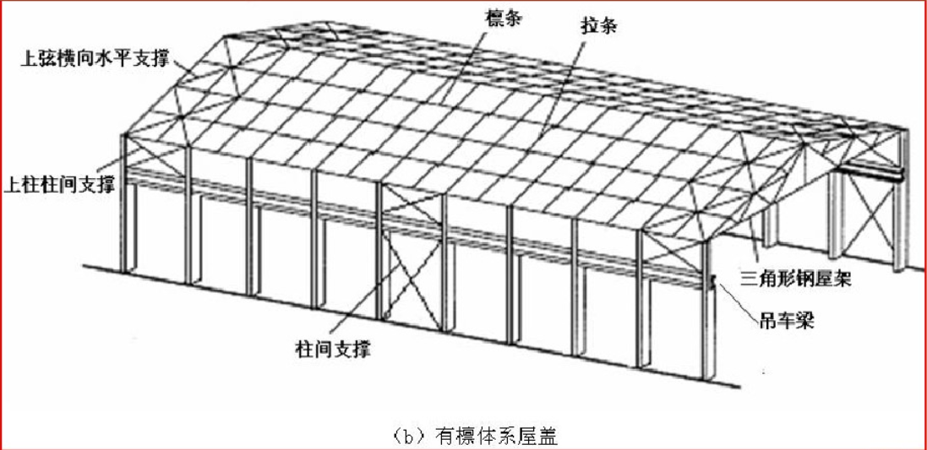

3.1.4 邻里空间

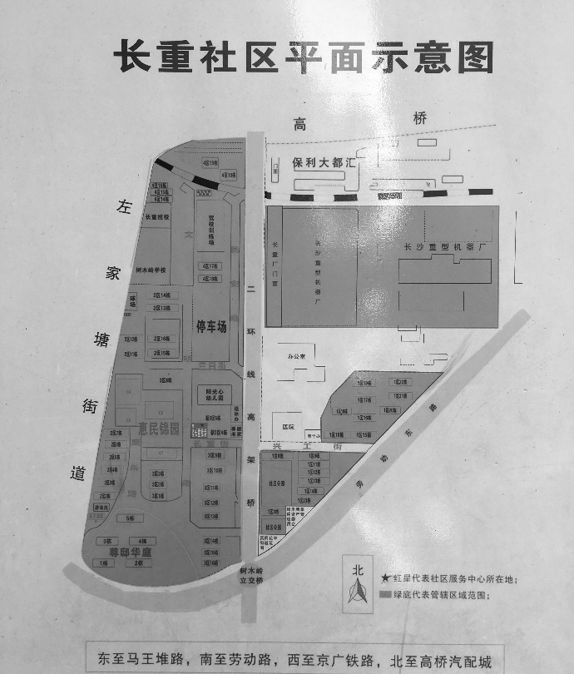为了更好地了解原住民的生活情况，笔者对工厂附属的两个社区的公共空间也进行了调研。

长重社区平面图（作者摄于社区居委会）

如图所示，整个长重社区被分为两个分区，其中长重第一社区位于工厂南部一片三角形场地，其中包括社区医院等少数服务设施；而长重第二社区的建成时间稍晚于第一社区，位于工厂西部，与工厂有一座高架桥相隔。第二社区的设施较为齐全，在工厂建设初期有子弟学校、食堂、游泳池、俱乐部等丰富的生活娱乐设施，如今子弟学校依然在使用中，大多数下岗职工及家属也居住在第二社区。

交往空间：在对当地居民的采访中，笔者将社区中现存的邻里空间分为两级，第一级主要承载居民的必要性活动与自发性活动，而第二级主要承载居民的社会性活动。两级邻里空间在空间尺度上有很大的区别。

一级邻里空间：主要为社区中建筑底层的院落空间和小型公共空间。主要承载活动为下棋、乘凉、饮食、种植等，通常使用人数为三到六人左右，面积不超过十平米。

一级邻里空间例子（图）

二级邻里空间：主要为两社区之间的大型公共空间，集中在高架桥底。根据小区保安所述，每天的早上和下午两个时间段社区居民会集中于高架桥底进行广场舞、晨练等活动，由于两社区人群彼此互相认识，且日常买菜、接送孩子上学等必要性活动加强了社区人群的联系，高架桥为社区居民提供了类似广场的大型活动空间。

二级空间例子（图）

**3.2 空间设计策略**

3.2.3 促进社区人群弥合的公共空间策略

3.2.1 场地功能分析

该场地由一座高架桥两侧的不同规模的厂房建筑、单位宿舍群和一座办公楼组成。在本次设计中重点改造的是高架桥东侧有利用价值的厂房建筑群（红色区域）。

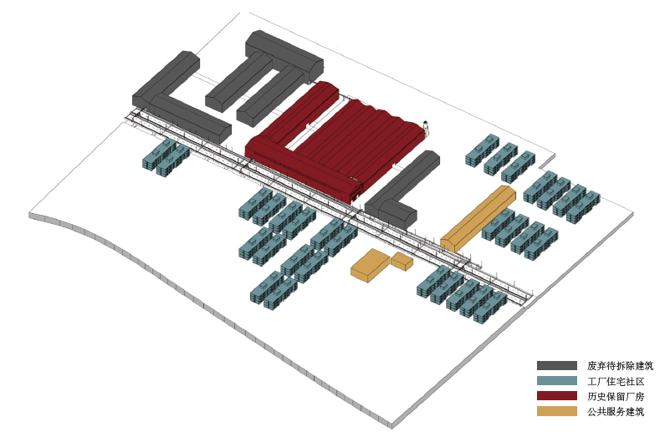

原场地建筑分布（作者自绘）

整个工厂无论是从视线还是交通来说都处于非常闭塞的状态，除了从高架桥上经过可以看到之外，很难有机会看到厂房景观。从图中可以看出，工厂的围合感很强，隔墙与商业店铺门面组成的边界不仅阻止了社区居民和游客的进入，也遮挡了红砖厂房立面带来的视觉美感。

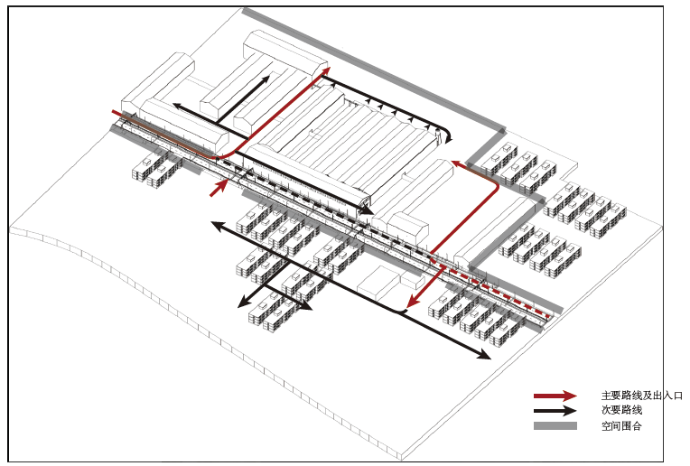

原场地交通流线图（作者自绘）

根据工厂的现有状况，笔者制定了初步的设计策略，目的主要为增加场地的开放性，同时打破厂房空间的单调，让厂房成为容纳社区居民和游客共同使用的活动场所。

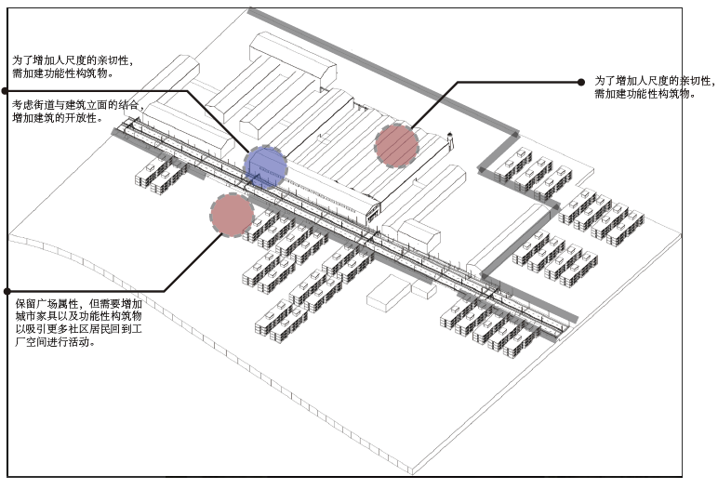

该项目在设计中打破了原本紧凑、单一的秩序感空间，在保留主要结构的前提下有选择地拆除了一些厂房，并增加了一些新的功能空间穿插在原本的长条形建筑中，消除了单一条形空间带来的沉闷感，丰富了空间层次。

原厂房（图）

减法拆除（图）

加入新功能体块（图）

空间整合（图）

该场地原本为一处重型机器加工单位，国有企业改革后工厂政策性破产，工厂部分建筑便被废弃，只有社区宿舍仍居住着大部分随政策下岗的工人和亲属。本次改造希望将社区居民的公共活动重新引入工厂，同时引入城市中的新兴人群，让两种人群在场地中以不同的方式使用、激活场地。针对调研结果，为原住民增加公共活动交往空间和娱乐空间、为新来的游客群体增加展览体验空间、商业空间和餐饮娱乐空间。

场地原有功能分析（图）

在前文中提到的场地调研和人群空间需求前提 下，将场地分为以下几个部分：

1. 社区文化展览区（包括社区公共展厅、工厂体验车间、种植体验馆）
2. 公共活动区（社区健身活动区，儿童活动中心、棋牌休闲区）
3. 工业景观区（观景台、高炉游乐场）

根据前期的调研分析得出，该社区居民缺乏组织自发性活动和社会性活动的空间，因此在改造过程中，笔者将该地居民可能产生的自发性与社会性活动进行统筹划分，分别置入到以下功能区内。其中，棋牌、健身、种植等活动为该地居民原本存在的自发性活动，而集会、广场舞、观影等功能则是新置入的功能。

（活动功能分析图）

为了将新的城市人群引入场地，西部的一号厂房与北部的二号厂房被改造成了展厅和体验车间，以展览吸引城市中不同的群体来到场地中，同时利用工厂中遗留的工业机械设备唤醒社区原住民们对工业时代文化的记忆。

由于厂房本身具有浓厚的时代气息和历史特色，厂房本身也可被看作是展览的一部分。由厂区中原有的构筑物进行改造而成的观景平台与高炉游乐场丰富了活动的可能性，为游客和原住民两种人群提供了共同的活动空间。

二.流线梳理分析

该方案的流线梳理中最重要的是如何将两个不同的群体引入场地中，并尽可能地产生交集。基于这个要求，场地中一共设计了三条主要流线。第一条流线从居民区横穿高架桥至一号厂房展厅二层，将原住民人群从健身区域引向公共活动区。第二条流线从厂房南侧大门至公共景观与社区文化展览区，主要为游客人群服务；第三条流线为工厂中遗留的火车轨道，位于场地中部，贯穿各个功能区。

第一条流线利用了从高架桥西面居民区到工厂的3m高差，用一条空中连廊直接将原住民引入厂房的二层，也就是社区展厅的部分，原住民可以从二层展厅到达工厂体验车间并下至活动广场。这条流线

（不同人群分时段活动流线图）

3.2.2 场地流线梳理